Day14笔记

今日内容
- 集合的概述
- Collection集合
- List集合

集合
- 概述：可以存储多个数据的容器
- 集合和数组的区别：
相同点：都可以存储多个数据
不同点：
（1）数组中可以存储多个数据，但是不能自由的实现数据的新增或者删除操作
集合也可以存储多个数据，但是集合中可以自由的实现数据的新增或者删除
（2）数组中既可以存储基本类型的数据，也可以存储引用类型的数据
集合中只能存储引用类型的数据，本质上不能存储基本类型的数据
（3）数组本身自带的功能较少，集合中自带的方法比较多使用起来更加方便

集合的体系
1、集合体系结构图：
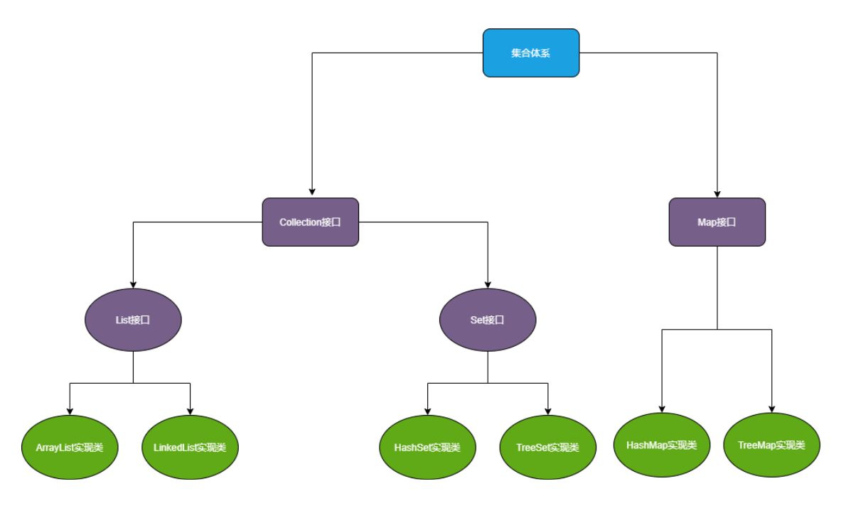

单列集合体系的详细讲解

Collection 集合
- 单词：收集，集合
- 概述：此类是单列集合的顶层接口，任何单列集合都属于该接口的子接口或者实现类。
- 特点：
（1）是一个接口不能去创建对象。只能通过实现类创建对象访问其中的方法。
（2）在java.util包，需要导包使用
（3）Collection中定义的方法，子接口和实现类都可以去使用。

Collection集合的常用方法
add(E e) ：往集合中添加元素
addAll(Collection<? extends E> c) ：将集合c中的内容全添加到调用者集合中
remove(Object o) ：删除集合中的o元素
removeAll(Collection<?> c) ：删除调用者集合中和c集合中相同的元素
clear() ：清空集合
contains(Object o) ：判断集合中是否包含元素o
containsAll(Collection<?> c) ：判断调用者集合中是否全部包含集合c的所有元素
isEmpty() ：判断集合是否为空
size() ：返回集合中元素的个数
代码
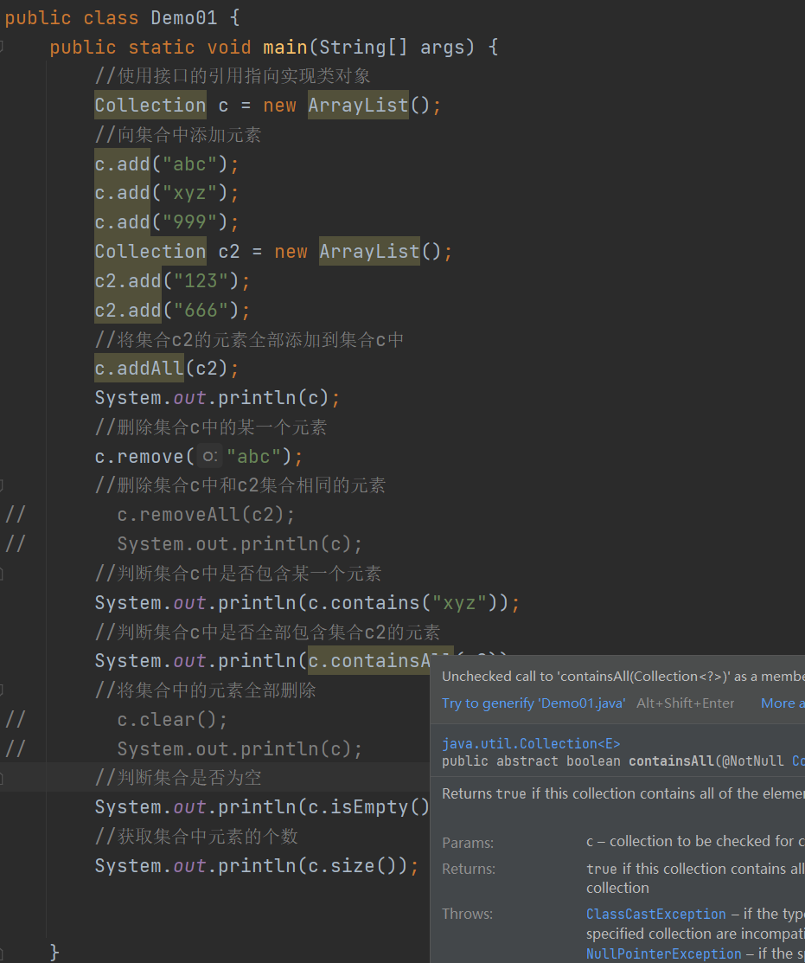

Collection集合的遍历方式

Collection集合的第一种遍历方式
- 方式：转数组遍历：将集合中的数据转到一个数组中，再遍历数组，等于是间接的遍历 集合。
- 集合转为数组的方法：toArray()
代码
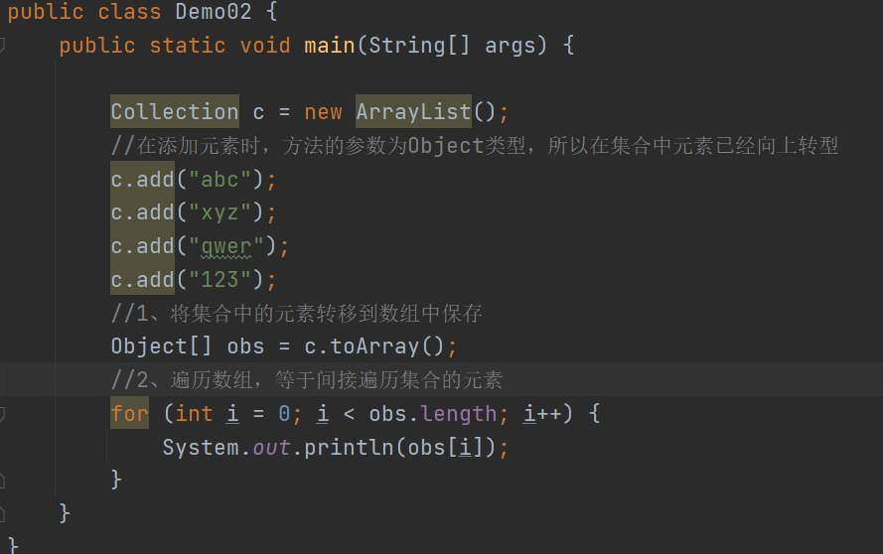
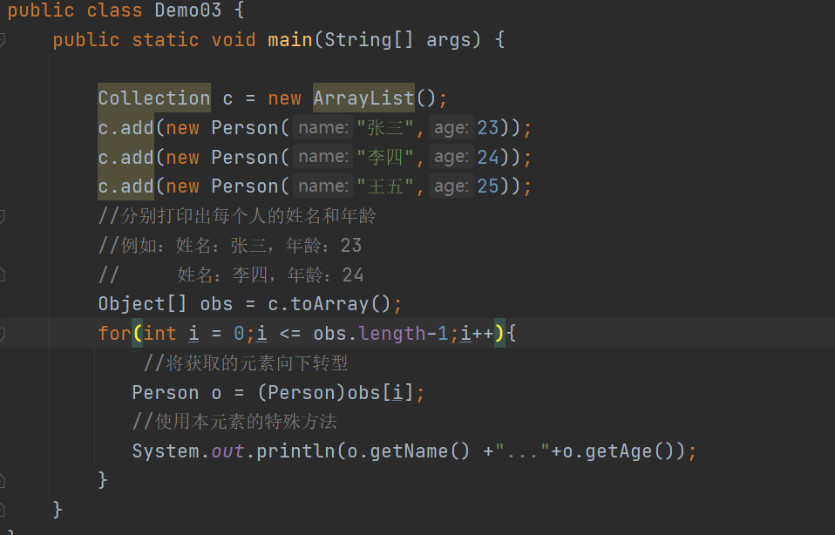

Collection集合的第二种遍历方式
- 方式：使用迭代器遍历集合
迭代：更新换代，一个到下一个
迭代器：用来获取集合中每一个元素的对象
- 获取迭代器的方式：通过集合定义的方法来获取：iterator()
- 迭代器对象可以使用的方法：
next();
hasNext();
- 注意事项：
- 虽然每次使用的方法都是next，但是获取的值是不同的
- next方法不仅可以获取下一个元素，而且获取之后，可以将指针指向下一个元素
- hasnext方法只可以判断是否有下一个元素，不能移动指针
- 如果集合中没有下一个元素了，仍然获取，会出现一个异常： NoSuchElementException
代码
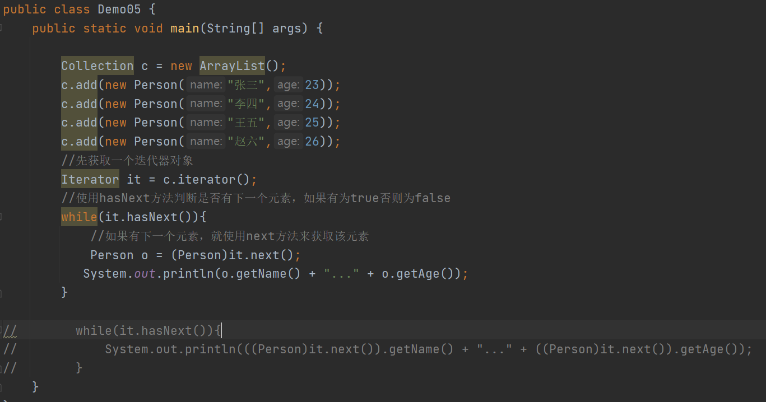

Collection集合的第三种遍历方式
1、方式：使用增强for循环遍历
2、增强for循环：
它是JDK5之后出现的，其内部原理Iterator迭代器相同
3、格式：
for(元素的数据类型 元素名称：集合或者数组名称){
元素名称的使用
}
代码
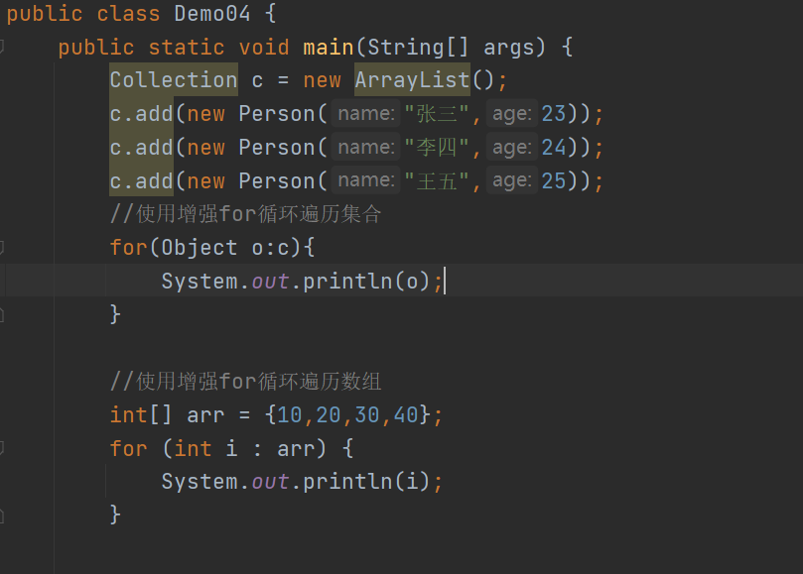

List集合
- 概述：List集合是Collection接口下的子接口
- 特点：
（1）属于一个单列集合
（2）不能直接创建对象，可以通过实现类创建对象
（3）该集合中的元素特点：
有序：元素存入的和取出的顺序可以保证一致
有索引：每个元素都有自己的一个位置，通过有序的序号来表示这个位置，索引 可重复：集合中可以存储相同的元素值

List集合特殊的方法
add(int index, E element) ：往集合中的指定位置添加元素
get(int index) ：获取集合中指定元素的值
remove(int index) ：删除指定位置的元素
set(int index, E element) ：修改集合中指定位置的元素值为ele
代码
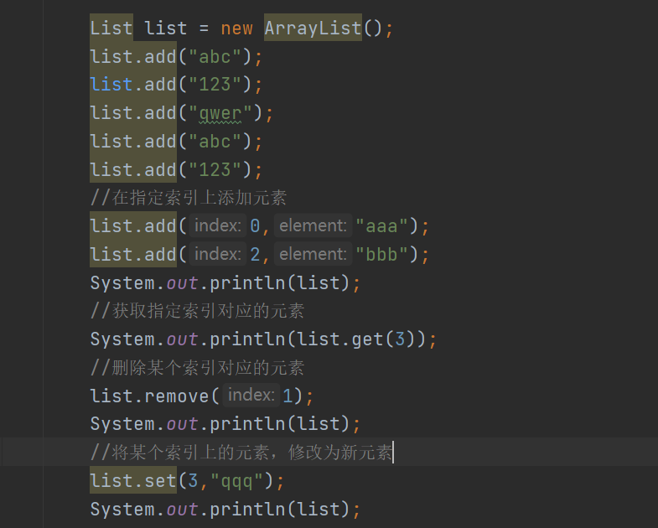
List集合遍历总结
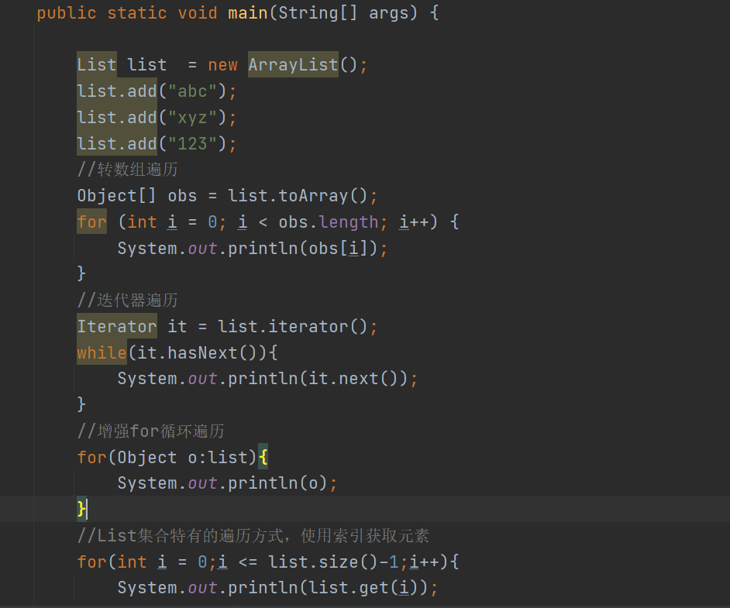

并发修改异常
- ConcurrentModificationException
- 出现该异常的原因：
一边使用迭代器对象遍历集合，一边使用集合对象增加或者删除元素
- 解决方案：
一边使用集合对象遍历，一边使用集合对象增加或者删除
一边使用迭代器遍历，一边使用迭代器增加或删除
4、第一种方式：
使用集合遍历：list.size方法和List.get方法
使用集合增加：list.add
- 第二种方式：
迭代器遍历：hasnext next
迭代器增加：使用父类中获取迭代器对象的方式，没有增加元素的方法，所以要使用 List集合特有的获取方式：listIterator（）
通过这个特有的方式获取的迭代器对象，不仅可以遍历集合，而且有add 方法来增加元素。
代码
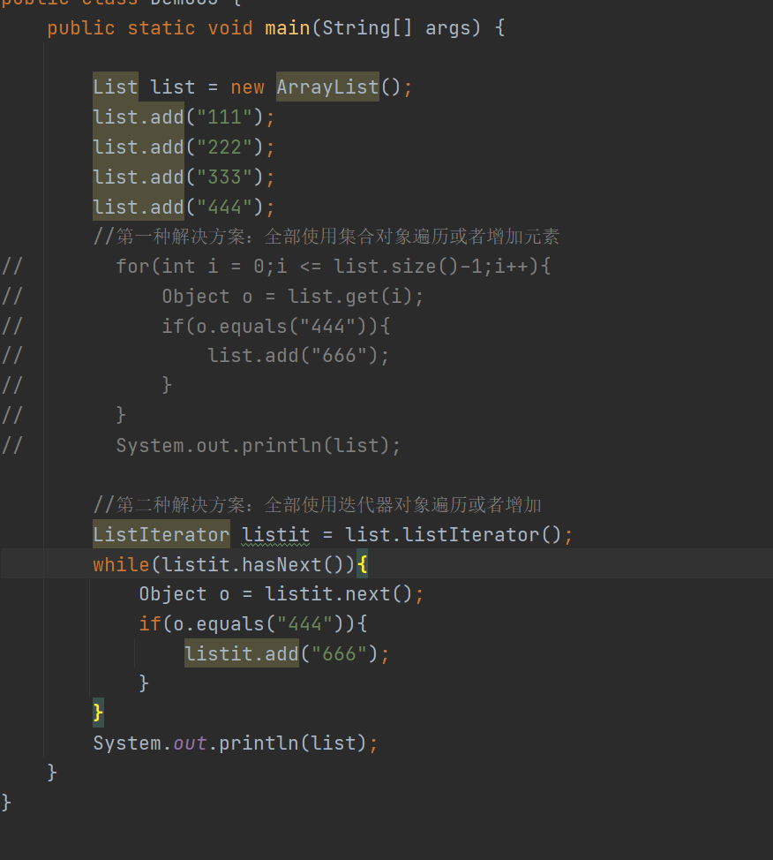

数据结构概述
栈
1、栈概述：stack，又称堆栈，它是运算受限的线性表，其限制是仅允许在标的一端进行插入和删除操作，不允许在其他任何位置进行添加、查找、删除等操作。
2、特点: 先进后出，后进先出
元素先存储栈，后取出
元素后存储栈，先取出
3、相关术语：
存入元素：进栈，压栈
取出元素：出栈，弹栈
4、图示理解：
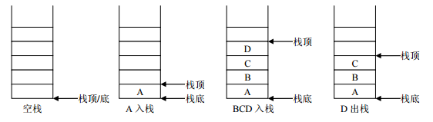
队列
1、概述：queue,简称队，它同堆栈一样，也是一种运算受限的线性表，其限制是仅允许在 表的一端进行插入，而在表的另一端进行删除。
2、特点：
（1）先进先出，后进后出
（2）队列的入口、出口各占一侧。
3、相关术语：
存入元素：入队
取出元素：出队
4、图示：
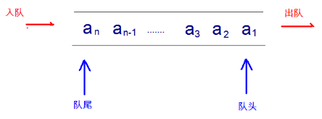
数组
1、Array：是有序的元素序列，数组是在内存中开辟一段连续的空间，并在此空间存放元素。
2、特点：
（1）数组存储元素的空间，在内存中是相邻连续的，所以数组中的元素是有序的
（2）数组存储元素，查询元素的效率高
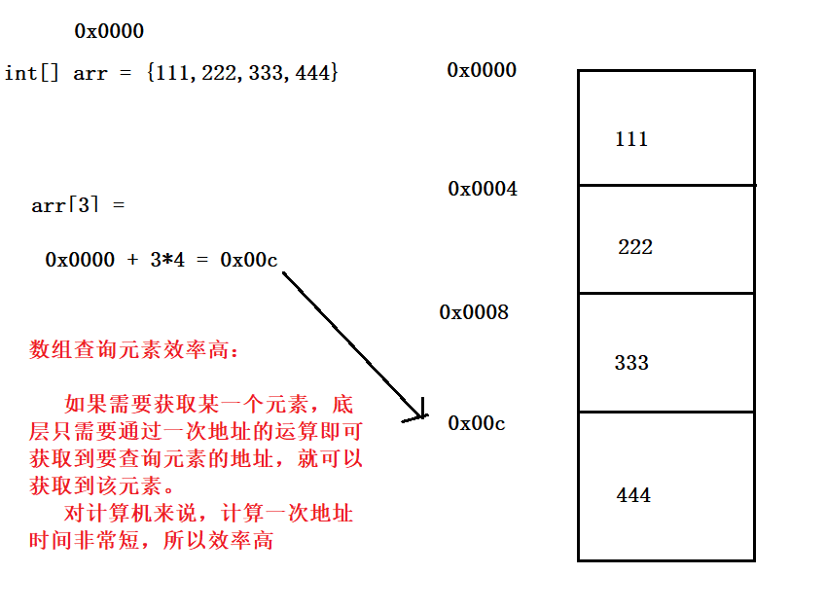
- 数组存储元素，增加删除元素效率低
原因：数组本身大小是固定的，不能直接新增或者删除元素。
如果需要向数组中新增元素，需要先对数组实现扩容，然后再将之前数组 的值全部拷贝到新数组中，然后在指定的位置添加新元素。
如果需要删除某一个元素，需要让当前元素后面的每一个值都往前移动， 移动之后，再将最后空出来的空间隐藏掉。
链表
- 链表：linkedlist，链表中的每一个元素（节点）都是有一个Node对象组成
- 特点：
- 每一个节点由两部分组成：数据域、指针域
- 节点之间也是有序连接，所以链表存储元素也是有序的
- 链表查询元素效率低
- 链表增加或者删除元素效率高
- 链表有两种分类：
双向链表：当前节点中，既记录了上一个元素的地址，也记录了下一个元素地址
单向链表：当前节点只记录下一个元素的地址，没有记录上一个元素的地址
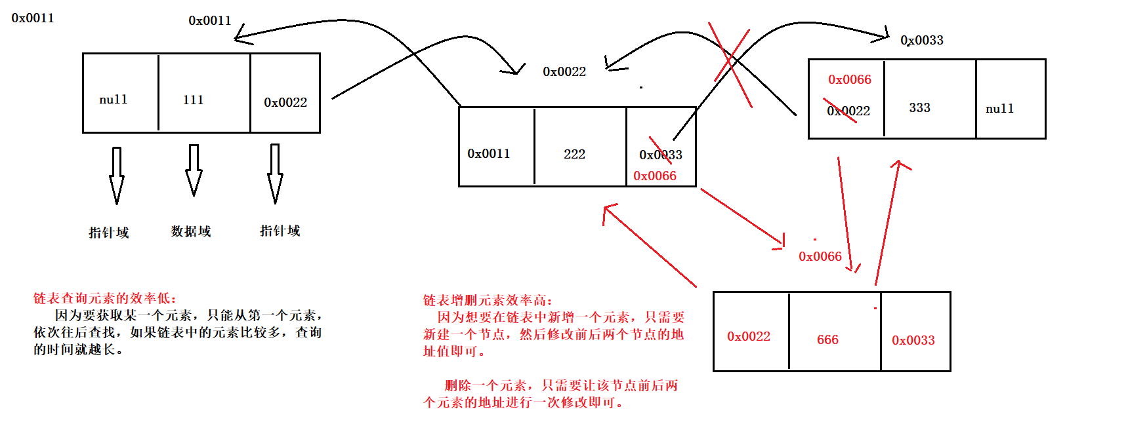

List的实现类
- 概述：List集合也是一个接口，根据底层存储数据方式的不同有不同的实现类
- 分类：
ArrayList
LinkedList

ArrayList
- List集合的实现类，本类没有特殊的方法，只能使用接口中定义的方法
- 特点：
（1）底层数组实现，可以表示元素有序
（2）查询元素的效率高，增删元素的效率低
（3）特点：元素有序，元素有索引，元素可以重复
3、总结：
（1）使用空参构造创建一个ArrayList集合对象，其实底层维护了一个空Object数组
（2）当第一次向集合中添加元素，底层先将数组扩容，从0扩容10
（3）当10个元素存储之后，继续存储其他元素，底层继续对数组进行扩容，扩容原来 的1.5倍，依次类推。

LinkedList
- 属于List接口的实现类，可以使用接口中继承方法
- 特点：
（1）底层通过双向链表实现，可以保证元素有序
（2）查询元素效率低，增删元素效率高
（3）使用构造方法创建一个LinkedList对象，底层什么也没有维护（数据是保存在Node 对象中，如果没有数据，就不需要创建Node对象）
如果使用该集合对象增加一个元素，那么底层就会新建一个Node对象（节点） 来保存该元素的值，以及上一个元素和下一个元素的地址值，如果继续新增元素， 那么该新增的元素就是最后一个元素，将上一个元素的last地址改为新元素的地 址，也会将新元素的上一个元素地址进行保存

- 特有方法：因为linkedList可以记录头部和尾部元素的地址，所以有一些操作头部和尾部 元素的方法：
addFirst(); 在头部位置添加元素
addLast(); 在尾部添加元素
removeFirst(); 删除头部位置的元素
removeLast(); 删除尾部的元素
getFirst(); 获取头部元素
getLast(); 获取尾部元素
总结：
- 数组和集合的区别
- Colllection特点
方法
- Collection遍历方式
转数组：toArray
迭代器：iterator
增强for循环
- List集合特点
元素有序 有索引 可以存储重复值
add(index ,e) get(index) remove(index) set(index,e)
特特有的遍历方式： size() get(index)
- 异常：并发修改异常
解决：使用同一个对象遍历集合，增删元素
- ArrayList：
底层数组实现，查询快，增删慢
- LinkedList：
底层双向链表实现，查询慢，增删快
有特殊的方法

